**ДОКЛАД**

**и.о. министра физической культуры и спорта Чувашской Республики Т.А. Рябининой «Об итогах выступления спортсменов Чувашской Республики на всероссийских и международных соревнованиях в 2024 году. О государственной поддержке спортсменов и тренеров-преподавателей»**

**Слайд 1.**

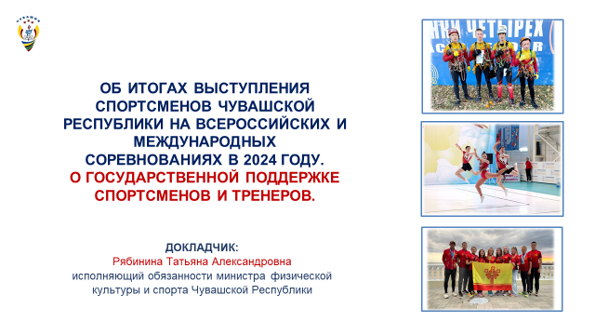

**Слайд 2.**

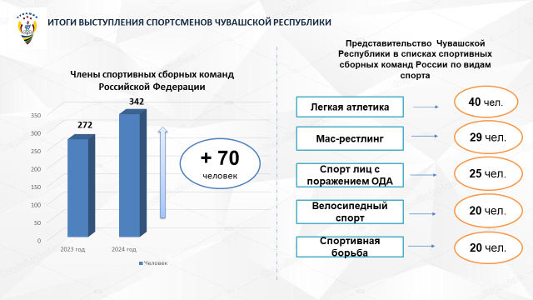

Президент России Владимир Владимирович Путин акцентирует, что спорт является безусловным государственным приоритетом.

Благодаря целенаправленной работе по созданию системы поддержки спортивного резерва и спорта высших достижений, подготовке квалифицированных кадров для отрасли, в 2024 году в составы спортивных сборных команд Российской Федерации вошли 342 спортсмена. Данный показатель является абсолютным рекордом за всю спортивную историю региона. По сравнению с данными прошлого года, мы смогли не только сохранить рекордный показатель, а увеличить представительство нашей республики в составах национальных сборных команд на 70 позиций.

Стабильная динамика наблюдается в количестве видов спорта, по которым спортсмены нашей республики входят в составы национальных сборных. Членами спортивных сборных команд России являются спортсмены по 35 видам спорта.

**Слайд 3.**

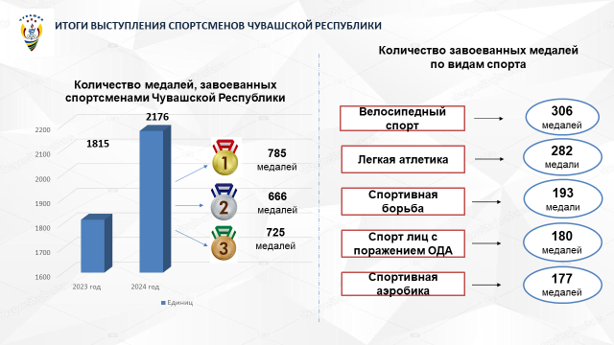

Важным элементом пропаганды спорта среди подрастающего поколения являются успехи спортсменов республики на престижных спортивных соревнованиях. Мы гордимся достижениями спортсменов Чувашской Республики, достойно защищающими спортивную честь республики на соревнованиях самого высокого уровня.

В 2024 году, по состоянию на 20 декабря, спортсменами Чувашской Республики завоевано 2176 медалей различного достоинства на международных, всероссийских и межрегиональных соревнованиях, из них 785 медалей высшей пробы, 666 серебряных медалей и 725 бронзовых медалей.

**Слайд 4.**

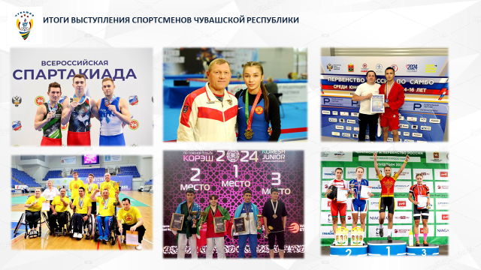

Каждая медаль – это результат долгой и кропотливой работы целой команды, от спортсмена, тренера-преподавателя до руководителя спортивного учреждения. Отрадно отметить, что спортивная летопись республики ежегодно пополняется новыми именами и видами спорта.

Олег Алексеевич, от лица ведущих спортсменов и тренеров-преподавателей, благодарим Вас за то, что находите время в своем плотном графике, для организации встреч с победителями и призерами соревнований и их наставниками.

Уже в этот четверг, 26 декабря, в зале торжественных мероприятий Администрации Главы Чувашской Республики, состоится встреча Главы республики с ведущими спортсменами и их наставниками, добившихся высоких результатов в текущем году на международных соревнованиях по видам спорта. В торжественном мероприятии примут участие 18 спортсменов и 6 тренеров-преподавателей по спортивной гимнастике, самбо, спортивному туризму, всестилевому каратэ, смешанному боевому единоборству (ММА) и корэш.

**Слайд 5.**

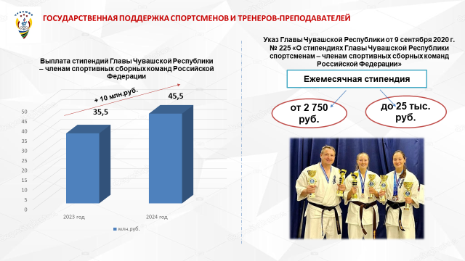

Достижение высоких результатов стало возможным благодаря реализуемым мерам государственной поддержки спортсменов и тренеров-преподавателей, а также полному отказу от практики параллельных зачетов.

В течении четырех лет спортсменам, включенным в составы спортивных сборных команд России, назначаются стипендии Главы Республики от 2 750 рублей до 25 тысяч рублей в месяц в зависимости от состава сборной команды и возрастной категории.

В 2024 году на выплату стипендий из средств республиканского бюджета Чувашской Республики направлено более 45,5 млн. рублей, что по сравнению в прошлым годом больше на 10 млн. руб.

**Слайд 6.**

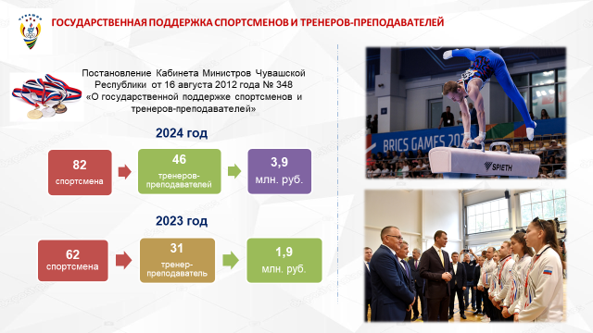

Продолжается работа по поощрению и стимулированию спортсменов за достижения по итогам выступлений на спортивных соревнованиях. Согласно Постановлению Кабинета Министров Чувашской Республики от 16 августа 2012 года № 348 «О государственной поддержке спортсменов и тренеров-преподавателей Чувашской Республики» в 2024 году предусмотрено более 3,9 млн. руб., что по сравнению с 2023 годом больше на 2 млн. руб.

На сегодняшний день 82 спортсмена и 46 тренеров-преподавателей получили единовременные выплаты за высокие достижения.

Олег Алексеевич, благодаря вашей поддержке, в 2024 году перечень спортивных мероприятий, по итогам которых назначаются премии, был дополнен Международными соревнованиями «Спортивные игры стран БРИКС». За высокие результаты на играх БРИКС 5 спортсменам и 4 тренерам-преподавателям по спортивной гимнастике, легкой атлетике, тяжелой атлетике и самбо были назначены единовременные выплаты на общую сумму 615 тыс. рублей.

**Слайд 7.**

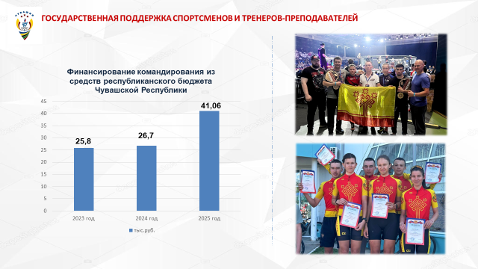

За последние 4 года значительно увеличилось бюджетное финансирование расходов, направленных на выезды спортсменов – членов сборных команд России и Чувашской Республики. Ежегодно происходит индексация финансирования. На 2024 год на финансирование командирования, проведение учебно-тренировочных мероприятий, а также оплату питания судейского состава при проведении официальных соревнований республики из республиканского бюджета предусмотрено 26,7 млн. руб., что выше на 0,9 тыс. руб. по сравнению с прошлым годом.

Хочется отметить, что на 2025 год на финансирование командирования предусмотрено более 41 млн. руб., что в 1,5 раза больше, чем в 2024 году.

Олег Алексеевич, благодарим Вас за поддержку предложения по увеличению финансирования на организацию выездов спортсменов и тренеров-преподавателей Чувашской Республики за счет средств республиканского бюджета.

Это существенная поддержка, благодаря которой спортсмены смогут более качественно и целенаправленно вести спортивную подготовку.

**Слайд 8.**

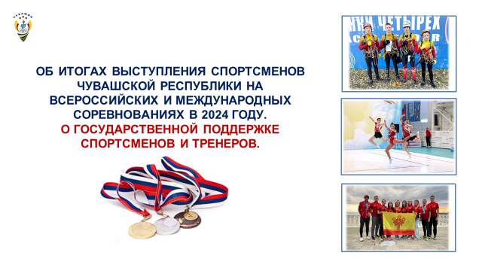

В завершении выступления хочется отметить, что республика демонстрирует уверенный рост и развитие в спортивной сфере. В уходящем 2024 году спортсмены республики показали высокие результаты на международных, всероссийских и межрегиональных соревнованиях, продемонстрировав высокий уровень подготовки и спортивного мастерства.

В 2025 году работа в этом направлении будет продолжена, что позволит активно вовлекать жителей республики в спорт и создавать условия для достижения новых высот на спортивной арене.